Муниципальное образовательное учреждение
Вахтанская средняя общеобразовательная школа

методическая разработка внеклассного мероприятия по духовно-нравственному воспитанию.

Тема: «Мамы разные нужны.
Мамы всякие важны»

Автор: Измайлова Юлия Евгеньевна-
учитель начальных классов
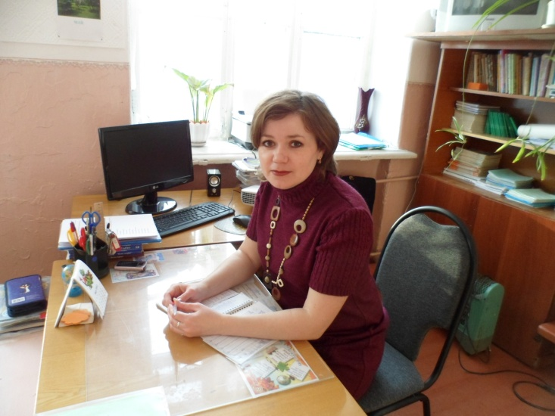

2012 г.

Форма: праздник с использованием компьютерных технологий.
Участники: ученики 2А класса, их мамы, классный руководитель.
Цель: развитие познавательного интереса младших школьников к миру профессий.
Задачи:
––воспитывать чувство любви и уважения к своим мамам и их профессиям;
- развивать сценические способности;
– способствовать эстетическому и нравственному воспитанию учащихся;
-способствовать созданию праздничной, доверительной атмосферы;
- содействовать сплочению классного коллектива.
Подготовительная работа
- Написание мини-сочинения «Расскажу о маминой профессии»
- Экскурсия на хлебозавод. Приложение 6.
- Организационная встреча с мамами учащихся.
- Составление совместно с активом класса сценарного плана праздника.
- Подготовка к оформлению доски для праздника
- Проведение среди учащихся класса опроса «Чем я хочу быть похожим(ей) на свою маму?»
- Изготовление на уроках технологии подарков для мам.
- Приглашение мам на праздник.

Оборудование:
Для учителя: мультимедийный проектор, экран, компьютер, выставка сочинений детей о профессиях их родителей.

Ход мероприятия:
Ведущий: В марте есть такой денек
С цифрой, словно, кренделек.
Кто из вас, ребята, знает,
Цифра что обозначает?
Дети хором скажут нам:
Все ученики: это праздник наших мам!
Учитель. Здравствуйте, сегодня мы рады приветствовать наших дорогих гостей, всех ребят, и, конечно же, самых милых, любимых, родных мам.
Ведущий: как прекрасно это слово «мама»! Сегодня мы хотели бы подарить приятные минуты радости сидящим мамам.
Сегодня всё внимание только Вам – наши родные!
Учитель: Разговор пойдёт о вечном. Прижмите руку к левой стороне груди. Что вы слышите? (Биение сердца). Когда мы радуемся, сердце волнуется, его биение учащается. Стоит человеку огорчиться – сердце начинает болеть, ныть, стонать. А когда человек влюбляется - оно становится горячим, пламенным и готово выпрыгнуть из груди.
Ведущий: Чья самая первая и самая верная любовь встречается нам в жизни? (Любовь мамы)
Ведущий: а сколько пословиц написано о маме. Посмотрите на доску. В каждом сердечке наших ребят класса – одна из многочисленных пословиц.
Без отца-полсироты, а без матери-и вся сирота.
При солнышке тепло, а при матери добро.

Каждую секунду на планете Земля рождаются три маленьких человека, имя мамы получают ещё три женщины. Как сияющее солнце своими лучами согревает всё живое, так и мать своей любовью согревает своего ребёнка. Любовь к малышу своему для неё естественна, как цветение сирени весной. В этом смысл её жизни.
Учитель.: Расул Гамзатов писал: «Мама является душой мира, её началом и бесконечностью. Она – живая душа, большая судьба, предмет любви и бесконечности».
Ведущий: Мама – это окно в большой мир. Она помогает ребёнку понять красоту мира: леса и неба, Луны и солнца, облаков и звёзд… Эти уроки красоты - на всю жизнь.
Ученик
Мама - это значит нежность,
Это ласка, доброта,
Мама - это безмятежность,
Это радость, красота!
Мама - это на ночь сказка,
Это утренний рассвет,
Мама - в трудный час подсказка,
Это мудрость и совет!
Мама - это зелень лета,
Это снег, осенний лист,
Мама - это лучик света,
Мама - это значит ЖИЗНЬ!
Песня «Поздравляем наших мам» Приложение 1.
Учитель: Все готово к празднику,
Так чего ж мы ждем?
Мы веселой сценкою
Праздник свой начнем.
Сценка «А что у вас?» ( автор С.Михалков) Приложение 2.
Учитель.: Мамы не только хранительницы очага. Они завоевали себе право выбирать любую профессию и доказали, что могут делать всё не хуже мужчин. Женщины покорили космос, служат в российской армии, полиции, работают менеджерами, финансовыми аналитиками, технологами, экологами.
И как вы догадались, сегодня мы говорим о профессиях наших мам.
Ведущий: Ребята, сегодня мы совершим виртуальную экскурсию на работу наших мам и узнаем, где работают наши мамы, какую лепту вносят в прогресс и развитие нашей страны.
Рассказ ученика о профессии своей мамы(зачитывает отрывок из сочинения) Приложение 3.
Ведущий:
Дорогая мамочка, мамуля,
Хорошо, что праздник мамы есть.
Я тебя люблю, моя родная,
Всех твоих достоинств и не счесть.
В жизни ты защита и опора,
От ненастий бережёшь меня,
Любишь без оглядок и укоров
И согрета вся тобой семья.
Пожелать хочу тебе здоровья,
Чтоб тревог никто не доставлял.
Ты - одна такая в целом свете,
Мамочка любимая моя!
Учитель.
Дорогие мамы, большое Вам спасибо за ваш нелёгкий, но очень ценный труд.
Ведущий:
Каждый день раньше солнца встает,
И спешит в свой родной детский сад.
Утро дарит ей свежесть свою,
А она здесь встречает ребят.
Рассказ мамы о профессии воспитателя-заведующей с показом презентации. Приложение 5.
Разыгрывается сценка: "Что за дети нынче, право?"(приложение 4)
Ведущий. Да, трудно приходится нашим мамочкам. Но, несмотря ни на что, встав пораньше, она готовит нам завтрак, гладит чистую одежду, собирает и целуя, отправляет нас в школу.
Учитель. А хорощо ли мы знаем наших мам?
Конкурс «Настоящий художник» (участвуют мамы и дети) Приложение 8.
Ребята, закрыв глаза, рисуют своих мам, присутствующих на празднике.
Ведущий:
Предприятие любое-малое или большое,
Без бухгалтера и экономиста-
Словно книга с листами чистыми.
Они планируют доходы,
Считают тщательно расходы,
Когда их фирма процветает
Не зря зарплату получают.

Рассказ мамы о профессии бухгалтер с показом презентации.
Приложение 5.
Ученик
Мама! В этом слове солнца свет!
Мама! Лучше слова в мире нет.
Мама! Кто роднее, чем она?
Мама! У нее в глазах весна!
Мама! На земле добрее всех.
Мама! Дарит сказки, дарит смех.
Мама! Из-за нас порой грустит,
Мама! Пожалеет и простит!
Мама! В этом слове солнца свет!
Мама! Лучше слова в мире нет.
Мама! Льется песенка ручьем.
Мама! Это мы о ней поем.
Рассказ ребенка о профессии своей мамы(сочинение)

Ведущий: Мы гордимся нашими мамами, радуемся их профессиональным достижениям. Но гораздо больше – тому, что они вкусно готовят, создают уют в доме, согревают всех своей заботой и любовью.

Конкурс для мам «Кулинарная фантазия» Приложение 7
(Мамы вместе с детьми оформляют торт.)
Учитель : Ведь самое главное в жизни каждого человека – это его семья, которая дает ему опору на всю жизнь.
Ведущий : А вы знаете, что в течение года мамы вымывают 18000 ножей, вилок и ложек, 13000 тарелок, 8000 чашек. Общий вес посуды, которую наши мамы переносят из кухонного шкафа до обеденного стола и обратно, за год достигает 5 тонн.
В течение года наши мамы проходят за покупками более 2000 км.
Учитель: Давайте мы сделаем всё, чтобы этот труд стал легче: в каждый дом посудомоечную и стиральную машины, электрогриль, кухонный комбайн, а если этого пока нельзя, мы всё сделаем вместе – мама, папа и я.
Песня «Милая мама» поет Соловьева К.
Ученик:
Наши мамы - хорошие такие!
Наши мамы – милые, родные!
Мы клянёмся защитою быть
И эту клятву не забыть!
Ученик 2
Простите нас, за каждую морщинку
Ведь, из - за нас бывает вам не сладко
Ученик 3
Простите нас за каждую слезинку
С родной щеки утёртую украдкой.
Ученик 4
И как нам тяжело в жизни ни бывает
Когда тоска пугает чёрной тенью
От всяких бед нас свято охраняет
Любимых матерей благословенье.
Учитель.
Да не коснётся ваших дней напасти
И дай Вам Бог подольше жить на свете
Сегодня Вам любви, здоровья, счастья
Желают ваши дети.
Ведущий:
« Мамы разные нужны, мамы всякие важны!»
Учитель.- Действительно, кем бы ни работала ваша мама, а по нашей экскурсии – профессии мам самые разнообразные – любая профессия важна. Каждая мама считает, что она выполняет нужное, главное дело и гордится своей работой.
Ведущий :Какими бы взрослыми, сильными, умными, красивыми мы не стали, как бы далеко жизнь не увела нас от родительского крова, мама всегда останется для нас мамой, а мы – ее детьми, слабости и недостатки которых никто не знает лучше, чем она. И никто, конечно, не сумеет пожалеть, а вместе с тем и пожурить нас так, как это делает мама. Делая замечания нам, она желает не обидеть нас, но исправить. Вот почему даже мамины шлепки мы вспоминаем с благодарностью, потому что гневается она на нас всегда любя.
Учитель.(сопровождение презентацией с фотографиями мам ребят класса)
О, Мама, Мама! Имя золотое.
О, сколько света в нём и теплоты.
О, женщина! О, чудо неземное!
О, Мама, Мама, как прекрасна ты.
Божественна, светла, неповторима
И седина, и молодость твоя.
И день, и ночь я повторяю имя –
О, Мама, Мама, Милая моя!
О, Ласковая, Добрая! О, Мама!
Я все цветы земли тебе дарю.
Целую твои руки. Обнимаю.
И кланяюсь, люблю, боготворю.
(Звучит красивая негромкая музыка.
Дети подходят к своим мамам и дарят подарки.)
Ведущий:
-А теперь мы хотели бы выступить не в роли ведущих, а в роли репортеров и взять у вас интервью.
Ведущий и учитель подходят к зрителям (учащимся и мамам) , задают им вопросы.
- Понравился вам праздник?
- Какое настроение у вас после этого мероприятия?
- Как вы думаете, стоит ли проводить такие праздники?
- Узнали вы что-то новое о профессиях своих мам?
- Какая профессия понравилась больше всего, почему?
Учитель: до новых встреч!

Приложение 1.
«Поздравляем наших мам»
на мотив «Пусть бегут неуклюже»
1 куплет
Пусть бегут неуклюже
Второклашки по лужам:
Дети в школу спешат на урок.
Даже снег не пугает,
Если в класс приглашает,
Лучший друг- наш веселый звонок.

Припев:
Мы ведь за год повзрослели,
Научились мы всему.
Подросли все , поумнели,
Стали мы дружней.

2 куплет.
Наши мамы, бабули
Собрались здесь все вместе
Так давайте теперь отдыхать.
Дома скучно ужасно,
Ну, а с вами прекрасно
Снова будем мы петь и плясать.
Припев:
Очень любим веселиться,
Петь частушки и играть,
А сегодня будем вместе
Мам мы поздравлять!

3 куплет.
Пусть бегут неуклюже
Второклашки по лужам.
Дети в школу спешат на урок.
Наших мам всех поздравить,
И на память оставить
Сотню детских смешных голосов.

Припев:
Вас поздравить рады дети
И поверьте от души
Вам поем мы и танцуем,
Хоть и малыши!

Приложение 2.
Сценка «А что у вас?»
Кто на лавочке сидел,
Кто на улицу глядел,
Толя пел ,
Борис молчал,
Николай ногой качал.

Дело было вечером,
Делать было нечего.

Галка села на заборе,
Кот забрался на чердак.
Тут сказал ребятам Боря
Просто так:
-А у меня в кармане гвоздь!
А у вас?
- А у нас сегодня гость!
А у вас?
-А у нас сегодня кошка
Родила вчера котят.
Котята выросли немножко,
А есть из блюдца не хотят!
- А у нас в квартире газ!
А у вас?
-А у нас водопровод !
Вот!
-А из нашего окошка
Площадь главная видна!
А из вашего окошка
Только улица немножко!

- Мы гуляли по Покровке,
Заходили на бульвар,
Нам купили синий-синий
Презеленый красный шар!

-А у нас огонь погас-
Это раз!
Грузовик привез дрова-
Это два!
А в- четвертых –наша мама
Отправляется в полет,
Потому что наша мама
Называется- пилот!

С лесенки кричит Полина:
-Мама – летчик?
Что ж такого?
Вот у Коли,например,
Мама – милиционер!

А у Толи и у Веры
Обе мамы – инженеры!
А у Левы мама – повар!
Мама – летчик?
Что ж такого!

-Всех важней,-сказала Ната,-
Мама-вагоновожатый,
Потому что до Зацепы
Мама водит два прицепа.

И спросила Нина тихо:
- Разве плохо быть портнихой?
Кто трусы ребятам шьет?
Ну ,конечно, не пилот!

Летчик водит самолеты-
Это очень хорошо!

Повар делает компоты-
Это тоже хорошо!

Доктор лечит нас от кори,
Есть учительница в школе.

Все вместе:
Мамы разные нужны,
Мамы всякие важны!

Дело было вечером,
Делать было нечего.

Приложение 3.
Учащиеся 2А класса зачитывают сочинения о профессиях своих мам
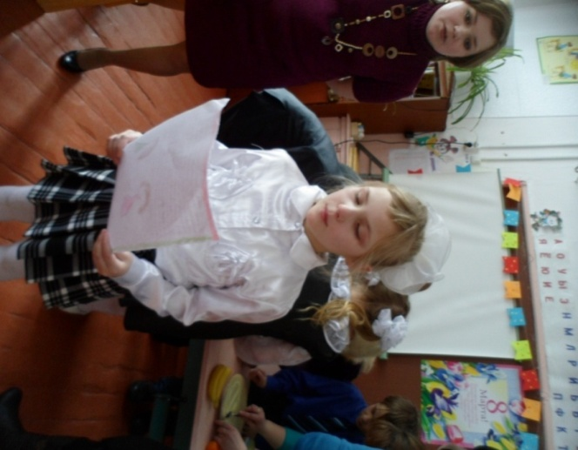
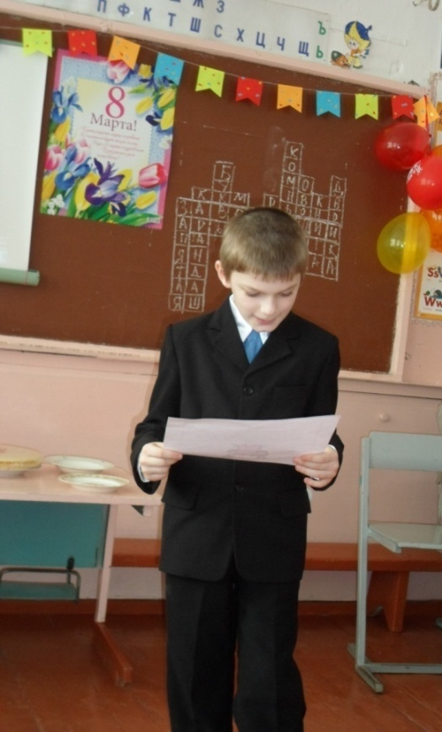
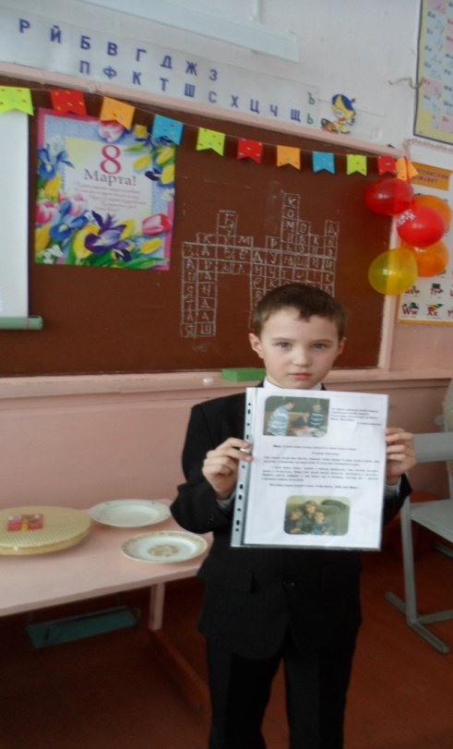

Приложение 4.
Сценка: "Что за дети нынче, право?"
Мальчик
-Я вот думаю, гадаю,
Для чего детей рождают?
Так, ребята вы не против?
Взвесим - ка все за и против!
Девочка: - А зачем тебе всё это?
Мальчик
-Для конкретного ответа!
К взрослой жизни подготовка...
Девочка: - Ты придумал это ловко!
Мальчик
-Да за маму мне обидно,
От проблем житья не видно.
Девочка
Да...от нас проблем немало...
Не простая должность - мама.
Как бы было легче ей
Без таких, как мы, детей,
Фу! Какая ерунда!
Скучно будет ей тогда!
Да и в старости компот
Кто в стакане принесёт?
Вот представь себе теперь
Маму вовсе без детей!
Мальчик: - Дома - тихо... чистота... Красота!
Девочка
И пустота! Дом уютный, но пустой!
Без детей он не живой!
Мальчик
Но зато, скажу я прямо, славно отдыхает мама.
Не придётся ей опять, все уроки проверять,
За детей решать задачки, сочинение писать,
За различные проделки, то ругать, то наказать,
Кухня, ужин, постирушки, снова собирать игрушки.
Не жалея нервных клеток, загонять в постели деток!
Девочка
И услышать, засыпая,
Ты красивая такая,
Честно-честно говорю,
Мам, я так тебя люблю!
Мальчик
Да... гм-гм... звучит красиво...
А такая перспектива?
Только вырастил детей...
Выдал замуж поскорей...
Отдохнуть теперь хотите?
Вот вам внуки! Получите!
Девочка
Ну и что? Опять играйся.
На бабулю откликайся,
Сели, встали, побежали,
Вновь игрушки все собрали,
Тренировка у плиты,
Воз домашней суеты.
Мальчик: - Да зачем им жизнь такая?
Девочка
Аэробика сплошная!
Торопись, чтоб всё успеть.
Даже некогда стареть.
Мальчик
Нет! Я, всё же, сомневаюсь, столько нервов и забот!
Я всё больше убеждаюсь: Дети - хлопотный народ.
Надо долго их растить, и воспитывать, учить,
По ночам не досыпать, день и ночь переживать,
Заболели полечить, провинились - отлупить,
И в учёбе помогать, и кормить и наряжать...
Девочка: - Трудность в чём? Не понимаю! Я же кукол наряжаю!
Мальчик: - Ну, сравнила! Во - даёт!
Девочка
Дети хлопотный народ!
Но зато для мамы
Всех важней, скажу я прямо.
Мамам - в детях продолженье.
И почёт и уваженье!
И огромная любовь,
Мальчик: - И забота вновь и вновь...
Девочка
Так, мой друг, спокойствие! Заботы - в удовольствие!
Пока деток воспитаешь, ни на миг не заскучаешь.
Мальчик: - Да - а - а, добился я ответа - смысл жизни видно в этом.
Девочка:
Смысл жизни видно в том, чтоб детишек полный дом!
Каждой маме по ребёнку!
Все: - Ну, а лучше сразу два!
Девочка: - Чтоб у мамочки от скуки не болела голова!

Приложение 5.
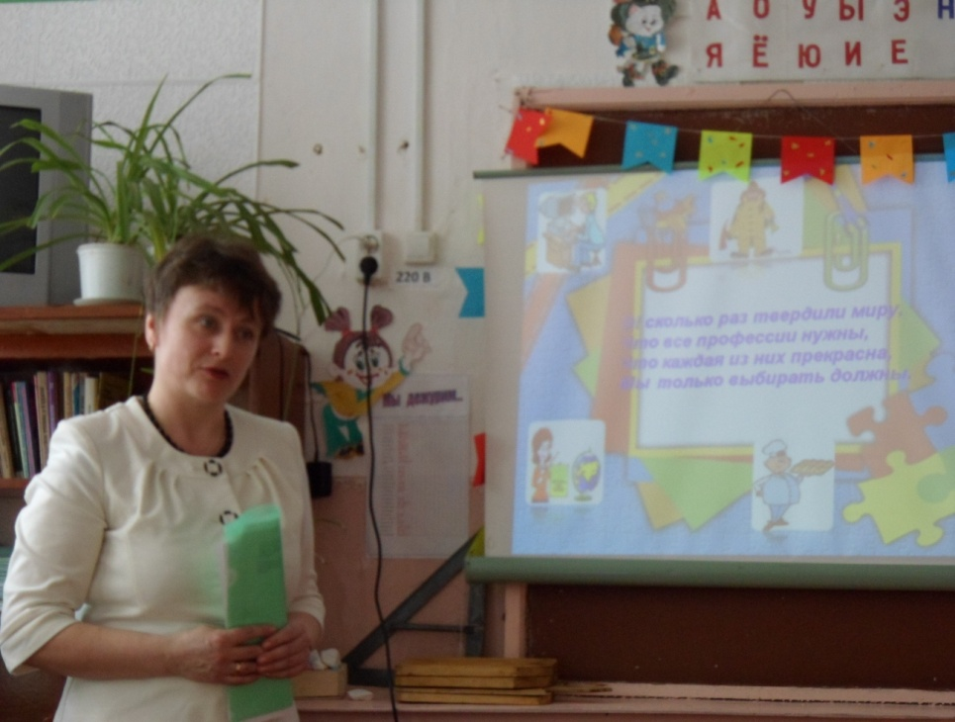
Рассказ о своей профессии Каргапольцевой Т.В.

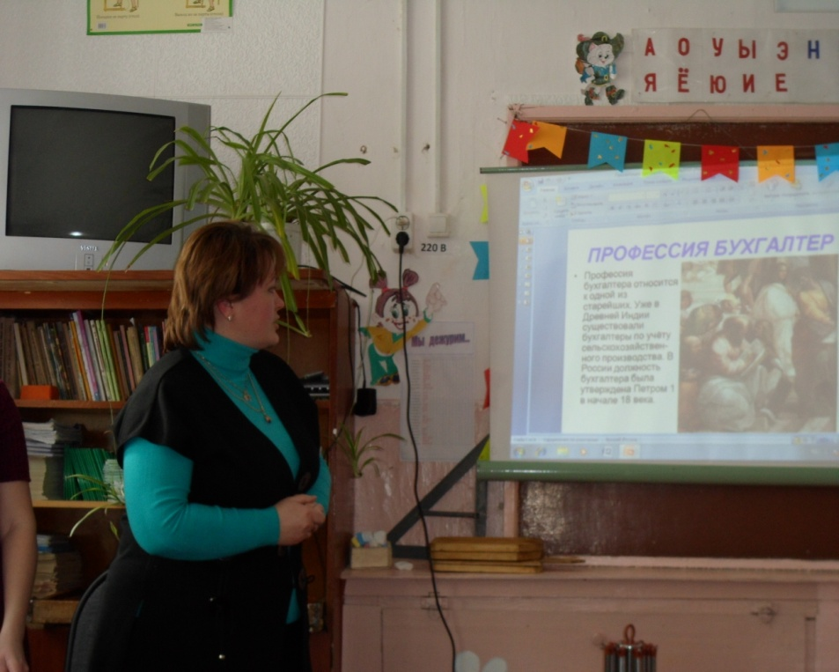
Рассказ о своей профессии Бусыгиной Н.А.

Приложение 6.
Экскурсия на хлебозавод
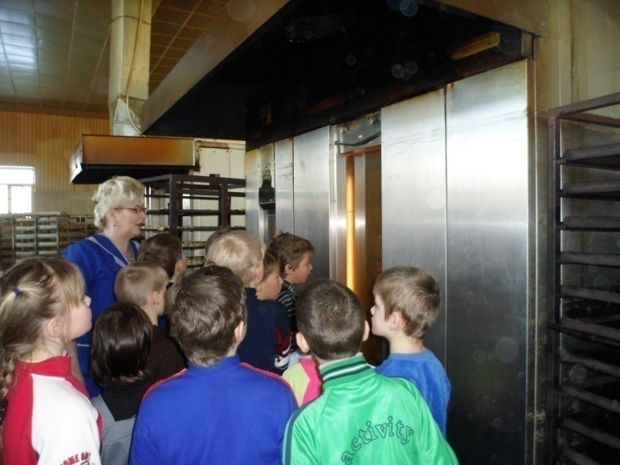
Выпекается хлеб

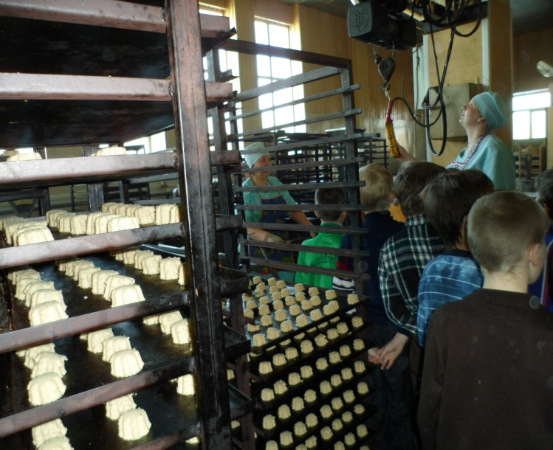

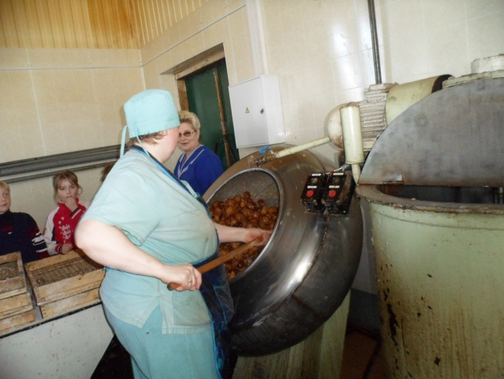

Изготовление пряников

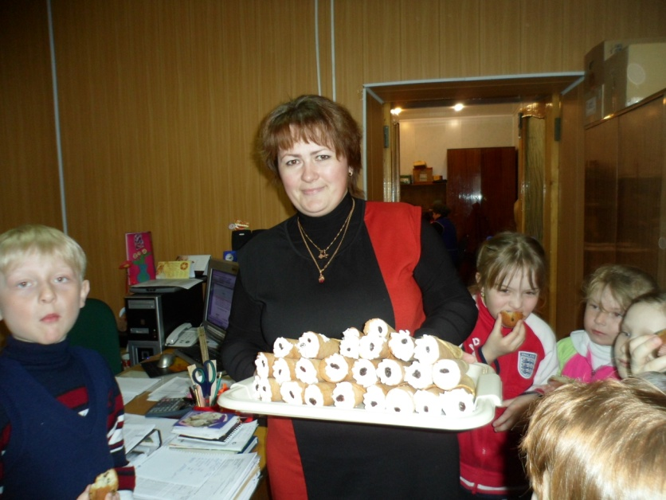

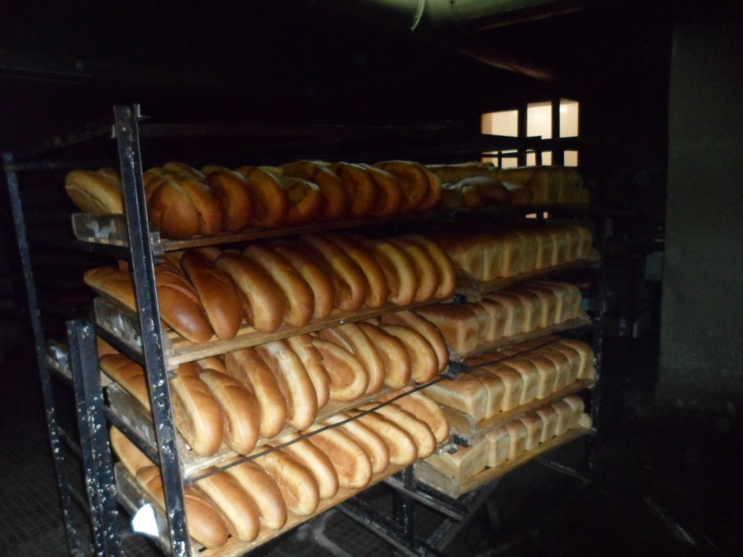

Приложение 7.
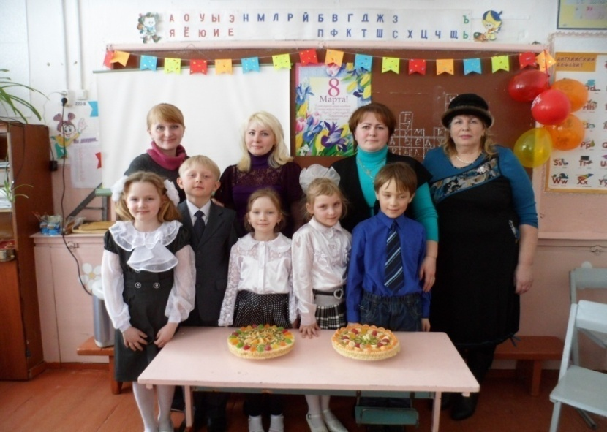
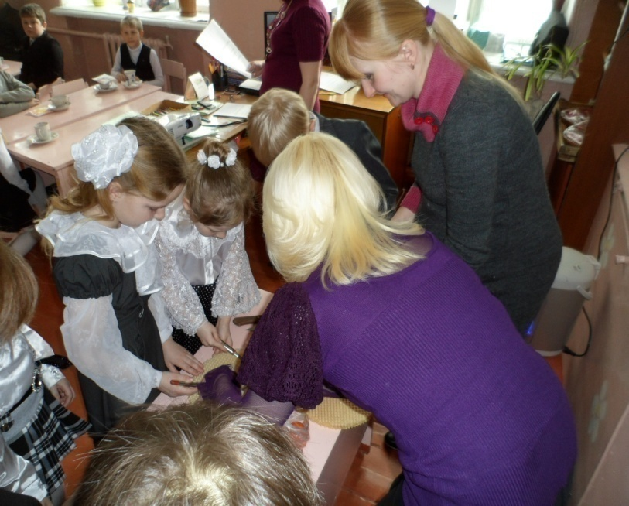
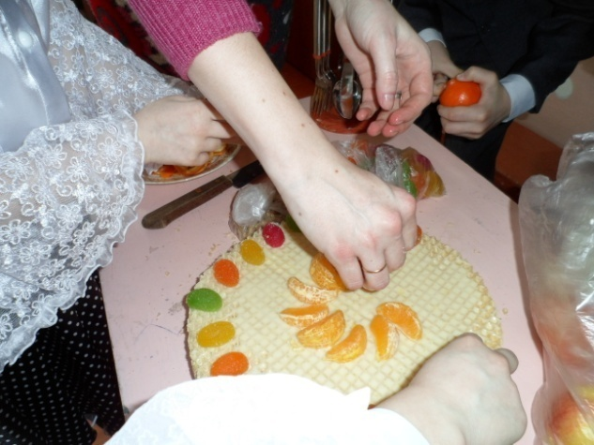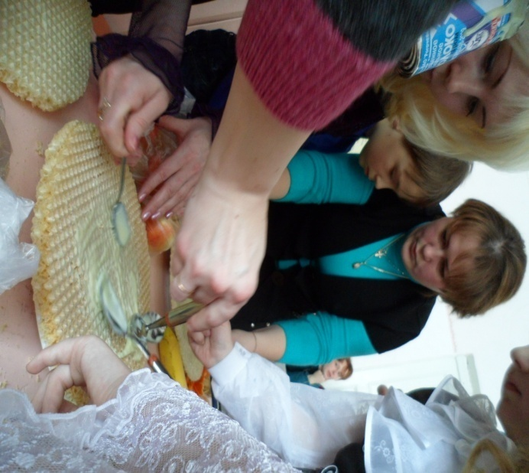

Приложение 8.
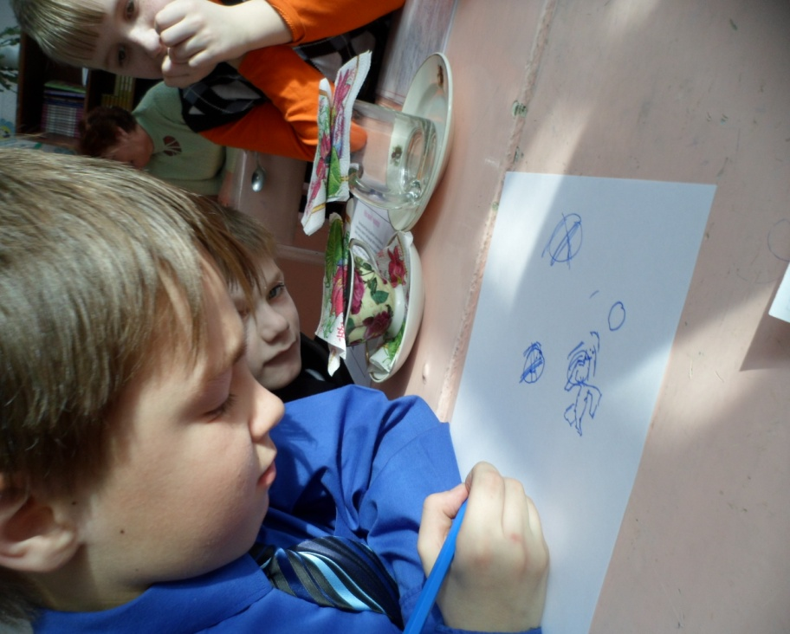

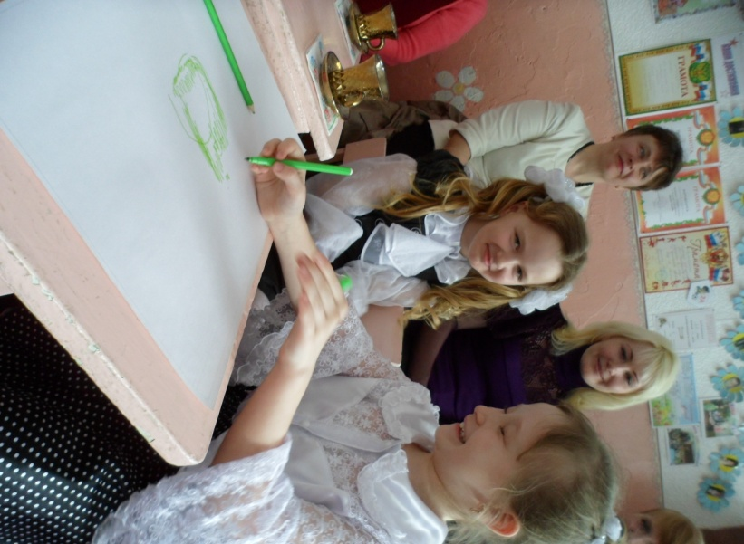
Конкурс «Настоящий художник»

Самоанализ воспитательного мероприятия
- Общие сведения
Внеклассное мероприятие, посвящённое Международному женскому дню 8 марта«Мамы разные нужны. Мамы всякие важны.»
Проведено 06.03.2012г.
Участники: ученики 2Акласс, их мамы, классный руководитель.
Классный руководитель – Измайлова Юлия Евгеньевна.
Цель: развитие познавательного интереса к миру профессий мам.
Мероприятие направлено на развитие коммуникативных, творческих компетенций учащихся.
Я ставила перед собой следующие задачи:
-воспитывать чувство любви и уважения к своим мамам и их профессиям;
- развивать сценические способности;
- способствовать эстетическому и нравственному воспитанию учащихся;
-способствовать созданию праздничной, доверительной атмосферы.
- содействовать сплочению классного коллектива.
Мероприятие проведено в рамках воспитательной системы класса по направлениям «Я и моя семья», «Развитие творческих способностей детей».
По содержанию мероприятие полностью соответствует общим воспитательным задачам, проведено в предпраздничный день, после уроков , для того чтобы дети и отдохнули , пообщались в свободной обстановке друг с другом и со своими мамами. Мероприятие соответствует возрастным особенностям второклассников: подбор текстов стихотворений, конкурсов.

II. Анализ подготовки мероприятия
- Инициаторами данного мероприятия были сами учащиеся, при подготовке была проведена организационная работа группами учащихся. Работали по методике КТД.

Организационная работа:
- Приглашены все мамы ребят(группа учащихся)
- Оформление классной доски(группа учащихся)
- Подготовлен реквизит к конкурсам (классный руководитель, родительский комитет).
- Подготовлена презентация для мам с фотографиями( группа учащихся)
- Подготовлены презентации о своих профессиях мамами учащихся.
- Подобрана музыка для конкурсов и для песен(группа учащихся, классный руководитель)
- Выучена песня «Поздравляем наших мам» (весь класс), «Милая мама»(Соловьева Ксюша)
Уже в ходе подготовительной работы проявлялись активность, самостоятельность и инициатива учащихся.
В подготовке мероприятия участвовали все учащиеся в большей или меньшей степени, что явилось важным воспитательным моментом.
3. Уже в подготовительный период учащиеся прониклись пониманием необходимости и значимости предстоящей деятельности, детям класса наиболее важно, чтобы были зрители, способные оценить их творчество. И в ходе подготовки и в ходе самого мероприятия учащиеся проявили собранность, ответственность и дисциплинированность, что не всегда бывает в учебное время.
III. Ход мероприятия
Чёткое начало и эмоциональный тон, заданный классным руководителем и ведущими (Измайловым Ильей), позволили создать атмосферу праздника . Лирические строчки стихотворений о маме начали мероприятие.
Работа в ходе праздника проходила содержательно, интересно и организовано. В переходе от одной части к другой не было заминок и технических погрешностей.
Участвуя в конкурсах вместе с мамами, разыгрывая сценки, ребята приобретали и развивали коммуникативные, творческие компетенций, эмоционально обогащались.
4. По ходу работы ребята сделали выводы о том, что больше родителей (особенно мамы) никто не заботится о них, а в заключение совершенно искренне признавались мамам в любви и уважении, попросили прощения за провинности .
Наиболее удачным оказался конкурс «Кулинарные фантазии», где мамы вместе с детьми украшали торт, советуясь друг с другом. В конце праздника мамы вместе с детьми пили чай и обсуждали прошедший праздник.
5. Проведенное мероприятие долго обсуждалось в классе после праздника как особенно удачное, на взаимоотношениях учащихся и их мам сказалось положительно. Все ( учащиеся и мамы)пришли к выводу, что семейные конкурсы, чаепития, встречи надо продолжать, и в следующем году провцести ещё и мероприятие для пап.
6. Воздействие на отдельных учащихся это мероприятие оказало в таких направлениях:
- Эмоционально-эстетическая отзывчивость;
- Эстетика труда, художественная деятельность;
- Этика поведения;
- Любовь к родителям, осознание семейных ценностей.
7. Роль и место приглашенных мам на данном занятии трудно переоценить, без их участия оно бы просто не состоялось. К «минусам» можно отнести то, что не все мамы смогли прийти, что очень расстроило ребят.
IV. Общая оценка воспитательного мероприятия
1. На мероприятии удалось достигнуть воспитательных целей и задач.
2. Проведённая работа помогла развивать самостоятельность учащихся, показать роль семейных ценностей.

